BRAIN GYM – 20.-24.04.2020.

Dragi moji dječaci,
Nadam se da ste se odmorili i uživali sa svojim obiteljima proteklog tjedna tijekom zasluženog proljetnog odmora.
Vrijeme je za nastavak našeg rada pa ćemo započeti veselo, s pjevanjem, plesanjem i pokretima koje znate i volite raditi.

1.Popit ćemo prvo naš čaroni napitak – VODU (naučite svoje roditelje zašto nam je voda važna za mozak i tijelo!)
2.Pogledajte video isječke. Pratite pokrete i uživajte, a istovremeno ćete malo vježbati i engleski jezik. Zabavite se, a možete uključiti braću, sestre ili ukućane!

-za zagrijavanje: „WALKING WALKING – DANCE ALONG“
https://www.youtube.com/watch?v=pKqnSRDzkgw

-sada ćemo uz naš poznati BABY SHARK prati ruke
https://www.youtube.com/watch?v=a1IWWXZkHzY
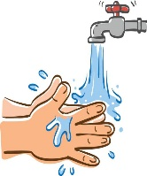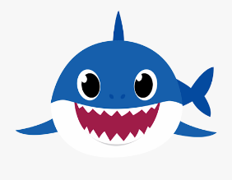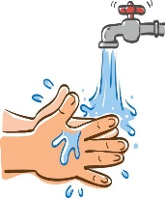

3.KREATIVNI ZADATAK:
IZRADITE DVA LABIRINTA (KAO NA SLICI) KOJIMA ĆETE CRTATI ILI VUĆI LINIJE OBJEMA RUKAMA ISTOVREMENO (GORE-DOLJE, PAZEĆI DA NE DODIRUJETE RUBOVE):

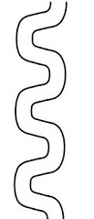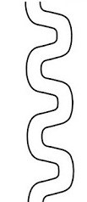
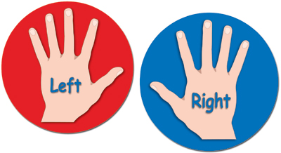
GRLI VAS (NA DALJINU) UČITELJICA KORALJKA!

